Министерство образования и науки Российской Федерации

Федеральное государственное бюджетное образовательное учреждение

высшего профессионального образования

**«ТОМСКИЙ ГОСУДАРСТВЕННЫЙ УНИВЕРСИТЕТ СИСТЕМ**

**УПРАВЛЕНИЯ И РАДИОЭЛЕКТРОНИКИ» (ТУСУР)**

Кафедра автоматизации обработки информации

(АОИ)

**ПЕРЕВОД ИНТЕРФЕЙСА ПРОГРАММЫ POM FOR WINDOWS**

Отчет по дисциплине «Теория принятия решений»

|  |  |
| --- | --- |
|  | Студентка гр. 404-м  _____________ А.А. Дауров  _____________ В.А. Мочалова  «____»_________________ 2015 г. |
|  | Руководитель от ТУСУРа  Доцент каф. АОИ, канд. техн. наук  _____________ Л.П. Турунтаев  «____»_________________ 2015 г. |

Томск 2015

**Оглавление**

1. Меню программы POM FOR WINDOWS 3

1.1. Файл (File) 3

1.2. Правка (Edit) 3

1.3. Вид (View) 4

1.4. Модули (Module) 5

1.5. Надписи (Tables) 6

1.6. Инструменты (Tools) 6

1.7. Окно (Window) 6

1.8. Помощь (Help) 7

2. Работа с модулями 7

2.1. Суммарное (совокупное) планирование (Aggregate Planning) 7

2.2. Ассигнование (назначение) (Assignment) 9

2.3. Балансирование, Сборочная линия (Balancing, Assembly Line) 10

2.4. Сбалансированный, затратно-прибыльный анализ (Breakeven/Cost-Volume Analysis) 11

2.5. Анализ выбора решения (Decision Analysis) 12

2.6. Прогнозирование (Forecasting) 14

2.7. Планирование графика работ (Job Shop Sheduling) 16

2.8. Производительность труда 17

2.9. Линейное программирование (Linear Programming) 17

2.10. Размер партии (Lot Sizing) 18

2.11. Система организации производства и материально-технического снабжения (Material Requirements Planning) 20

2.12. Расположение (Operations Layout) 21

2.13. Контроль качества (Quality Control) 23

2.14. Надежность (Reliability) 25

2.15 Иммитационное моделирование (Simulation) 25

2.16. Транспортирование (Transportation) 26

1. Меню программы POM FOR WINDOWS

1.1. Файл (File)

Новый

Открыть Ctrl+O

Закрыть

Сохранить Ctrl+S

Сохранить как

Печать Ctrl+P

Печать экрана (Принтскрин)

Решить F9

Шаг

Выход

Выход результатов

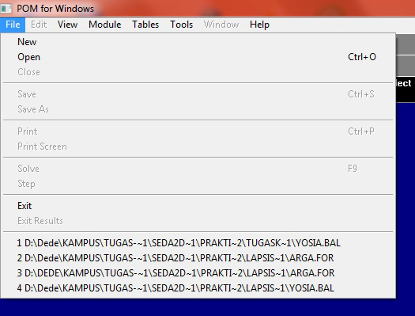

Рисунок 1.1 – подменю «FILE»

1.2. Правка (Edit)

Добавить ряд

Добавить строку

Удалить ряд

Удалить строку

Скопировать вниз по строке

Скопировать в буфер обмена ►Таблица

Ряд

Строка

Вставить из буфера обмена

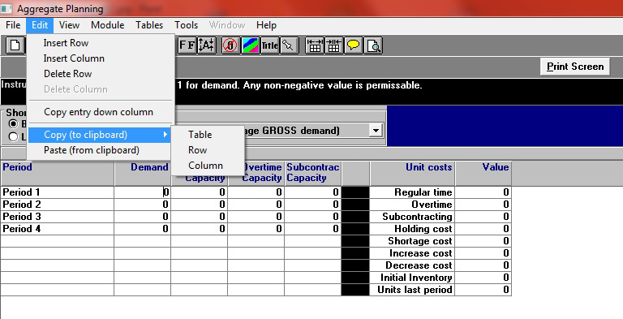

Рисунок 1.2 – подменю «EDIT»

1.3. Вид (View)

Панель инструментов

Подсказки

Панель команд

Инструкция ►Над данными

Под данными

Всплывающее окно с инструкцией

Нет

Увеличение

Строка состояния

Часы

Дата

Оригинальные цвета

Черно-белый экран

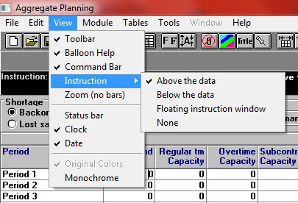

Рисунок 1.3 – подменю «VIEW»

1.4. Модули (Module)

Суммарное (совокупное) планирование

Ассигнование (назначение)

Балансирование, Сборочная линия

Сбалансированный, затратно-прибыльный анализ

Анализ выбора решения

Прогнозирование

Инвентаризация

Планирование графика работ

Производительность труда

Линейное программирование

Месторасположение

Партия груза

Система организации производства и материально-технического снабжения

Расположение

Руководство проектом

Контроль качества

Надежность

Имитационное моделирование

Транспортировка

Очередь

Выход из POM для WINDOWS

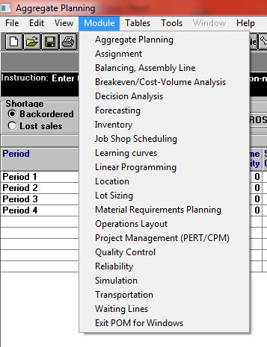

Рисунок 1.4 – подменю «MODULES»

1.5. Надписи (Tables)

Цвета

Размер шрифта

Шрифт

Нули

Заголовок

Сжать таблицу

Расширить таблицу

Подтвердить ввод

Вставить/Удалить Столбец/Строку

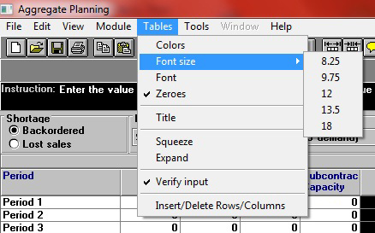

Рисунок 1.5 – подменю «TABLES»

1.6. Инструменты (Tools)

Калькулятор

Нормальное распределение

Аннотация

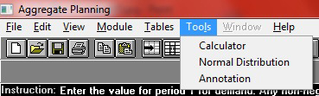

Рисунок 1.6 – подменю «TOOLS»

1.7. Окно (Window)

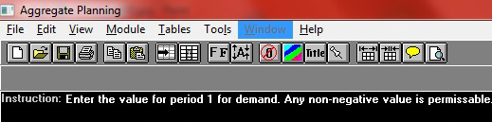

Рисунок 1.7 – подменю «WINDOW»

1.8. Помощь (Help)

Содержание

Искать для помощи на…Ctrl+H

Инструкция по расположению компонентов Shift +F1

Помощь онлайн

Регистр

О POM для Windows

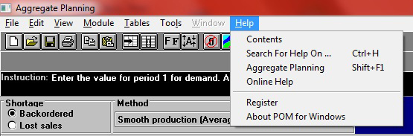

Рисунок 1.8 – подменю «HELP»

***Инструкция***: Выберите МОДУЛЬ из меню вверху чтобы начать работу с новым файлом или ФАЙЛ, затем ОТКРЫТЬ, чтобы продолжить работу в ранее сохраненном файле.

2. Работа с модулями

2.1. Суммарное (совокупное) планирование (Aggregate Planning)

Данный метод требуется при планировании будущих периодов, Вы можете опробовать различные планы, определить наименьший план стоимости, основанный на холдинге, нехватке, производстве и затратах переключения.

Начальный вход

Название проблемы

Число периодов в горизонте планирования.

При создании нового файла открывается окно

|  |
| --- |
| **Создание нового массива данных**  **Название: <…>**  Количество периодов 4 Название операций  (названия могут быть изменены)  Нехватка  ○недопоставленная продукция ○период1, период2, период3  ○потери продаж ○ a, b, c, d, e,….  ○A, B, C, D, E  ○1, 2, 3, 4, 5  ○ Январь, Февраль, Март, Апрель  Нажмите здесь, чтобы установить начальный месяц  ВЫХОД ПОМОЩЬ ОК |

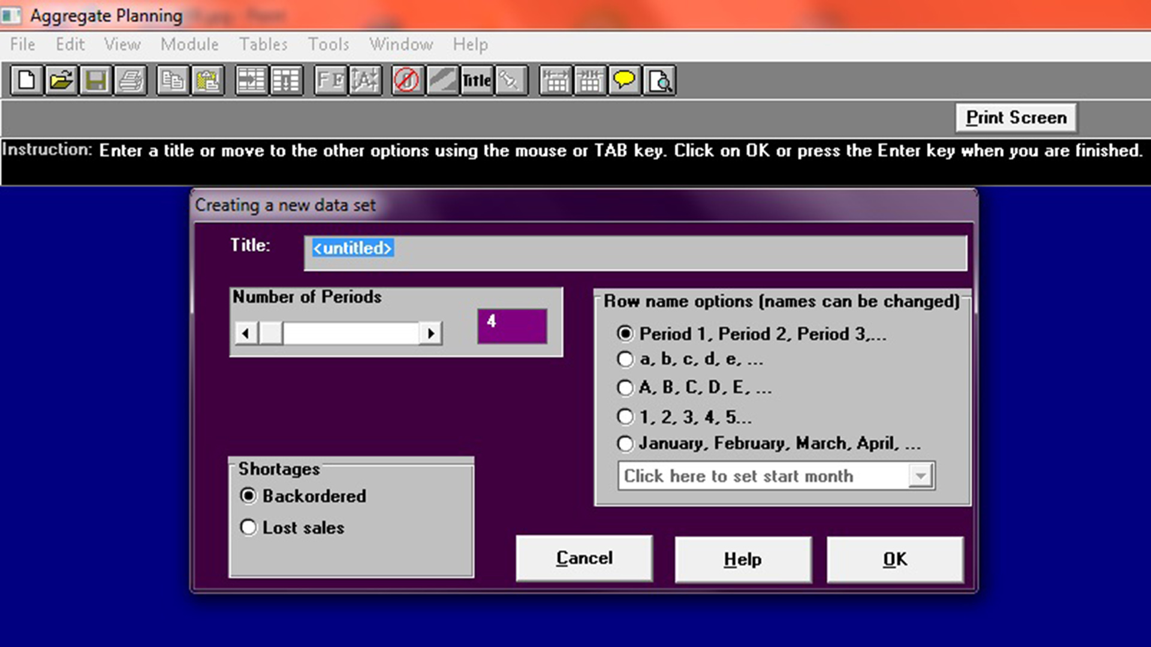

Рисунок 2.1.1 – окно ввода данных «AGGREGATE PLANNING»

После ввода данных открывается таблица:

|  |  |  |  |  |  |  |
| --- | --- | --- | --- | --- | --- | --- |
| Период | Спрос | Регулярная вместимость | Сверхурочная вместимость | Субподрядная вместимость | единица стоимости | стоимость |
| Период1 | 0 | 0 | 0 | 0 | регулярное время | 0 |
| Период2 | 0 | 0 | 0 | 0 | сверхурочное время | 0 |
| Период3 | 0 | 0 | 0 | 0 | капиталовложения | 0 |
| Период4 | 0 | 0 | 0 | 0 | потери от дефицита | 0 |
|  |  |  |  |  | увеличение цены | 0 |
|  |  |  |  |  | снижение цены | 0 |
|  |  |  |  |  | начальный капитал | 0 |
|  |  |  |  |  | количество единиц за последний период | 0 |

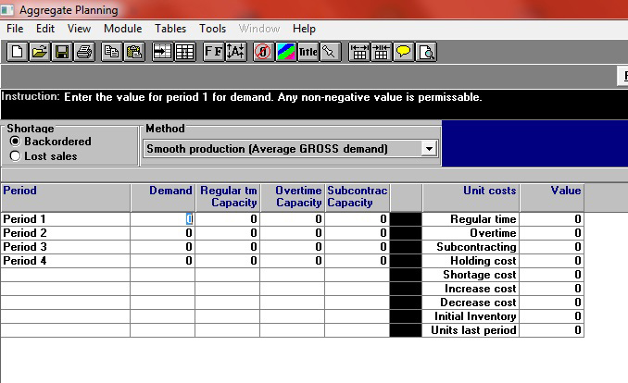

Рисунок 2.1.2 – таблица ввода данных «AGGREGATE PLANNING»

Вместо нулей вводятся необходимые данные

Затем нажимаем F9

Появляется таблица с результатами.

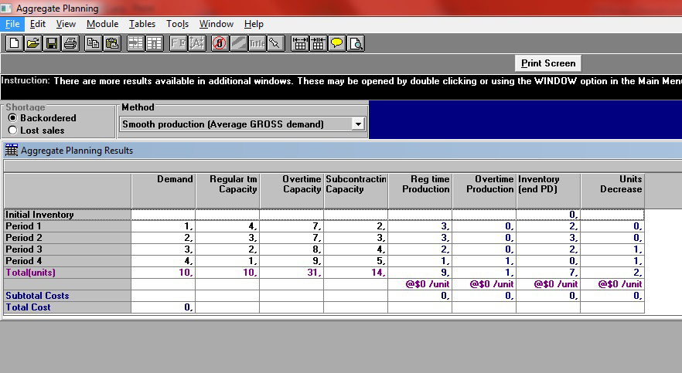

Рисунок 2.1.3 – таблица результатов «AGGREGATE PLANNING»

В разделе БЛОКА справа появляются следующие столбцы. REGTIM это количество единиц для получения забьет. OVRTIM - количество единиц во время сверхурочной работы. SUBCON это количество единиц субподряда. HOLDNG это количество единиц в наличии на конец периода. SHORTG это количество единиц, причитающихся клиентам на конец периода. Эти блоки переносятся, если дефицит в Освобождающиеся, но не переносится, если дефицит при продажах. INCRES это количество единиц сделал этот период выше прошлого периода объем производства. DECRES это количество единиц в этот период ниже суммы прошлого периода. От общего строка содержит общее количество единиц, а ряд ИТОГО РАСХОДЫ умножает каждый сумму на его фактор стоимости. Общая стоимость сумма затрат на промежуточные итоги.

2.2. Ассигнование (назначение) (Assignment)

При выборе этого модуля появляется таблица

|  |
| --- |
| **Создание нового массива данных**  **Название: <…>**  Количество работ 2 Название операций  Количество машин 2 (названия могут быть изменены)  Цель  ○максимизировать ○работа1, работа2, работа3  ○минимизировать ○ a, b, c, d, e,….  ○A, B, C, D, E  ○1, 2, 3, 4, 5  ○ Январь, Февраль, Март, Апрель  Нажмите здесь, чтобы установить начальный месяц  ВЫХОД ПОМОЩЬ ОК |

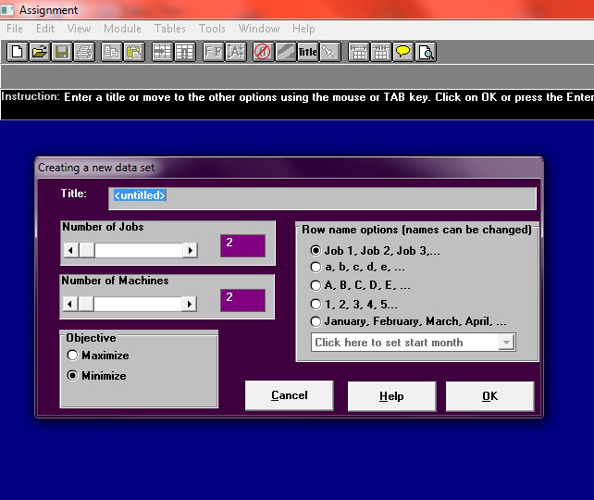

Рисунок 2.2 – окно ввода данных «ASSIGNMENT»

2.3. Балансирование, Сборочная линия (Balancing, Assembly Line)

Балансировка, Сборочная линия используется для назначения задач станций на сборочной линии, такие, что ни одна из станций не присваивается больше работы, чем может быть завершена в течение времени цикла.

Количество задач должно быть сбалансировано.

При выборе этого модуля появляется таблица

|  |
| --- |
| **Создание нового массива данных**  **Название: <…>**  Количество задач 2 Название операций  (названия могут быть изменены)  Единица измерения времени на задание  ○секунду ○задача1, задача2, задача3  ○минуты ○ a, b, c, d, e,….  ○часы ○A, B, C, D, E  ○1, 2, 3, 4, 5  ○ Январь, Февраль, Март, Апрель  Нажмите здесь, чтобы установить начальный месяц  ВЫХОД ПОМОЩЬ ОК |

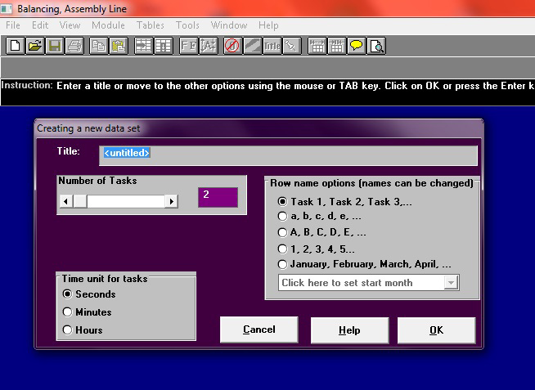

Рисунок 2.3 – окно ввода данных «BALANCING, ASSEMBLY LINE»

2.4. Сбалансированный, затратно-прибыльный анализ (Breakeven/Cost-Volume Analysis)

При выборе нового файла есть 2 варианта:

- Анализ цена-объем

- Анализ безубыточности (Издержки и Доход)

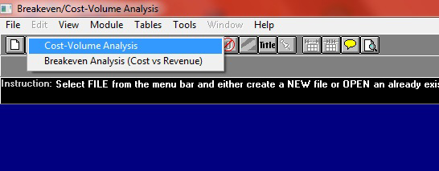

Рисунок 2.4.1 – окно выбора варианта «BREAKEVEN/COST-VOLUME ANALYSIS»

Затем появляется таблица для ввода данных

|  |  |  |  |
| --- | --- | --- | --- |
|  | Тип издержек | Опция 1 | Опция 2 |
| Издержки 1 | постоянные | 0 | 0 |
| Издержки 2 | переменные | 0 | 0 |

Вместо нулей вводятся необходимые данные

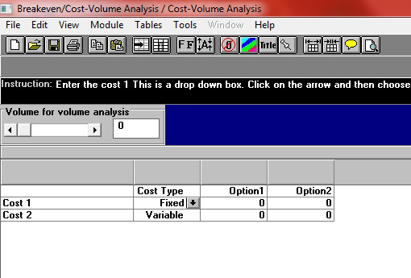

Рисунок 2.4.2 – таблица ввода данных «BREAKEVEN/COST-VOLUME ANALYSIS»

2.5. Анализ выбора решения (Decision Analysis)

При выборе нового файла появляются 2 варианта:

Таблица решений

Дерево решений

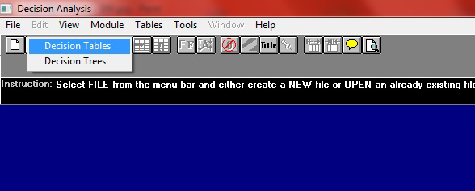

Рисунок 2.5.1 – окно выбора «DECISION ANALYSIS»

При выборе ТАБЛИЦЫ РЕШЕНИЙ

|  |
| --- |
| **Создание нового массива данных**  **Название: <…>**  Количество опций 2 Название операций  Количество сценариев 2 (названия могут быть изменены)  Цель  ○прибыль (максимизировать) ○опция1, опция2, опция3  ○издержки (сократить) ○ a, b, c, d, e,….  ○A, B, C, D, E  ○1, 2, 3, 4, 5  ○ Январь, Февраль, Март, Апрель  Нажмите здесь, чтобы установить начальный месяц  ВЫХОД ПОМОЩЬ ОК |

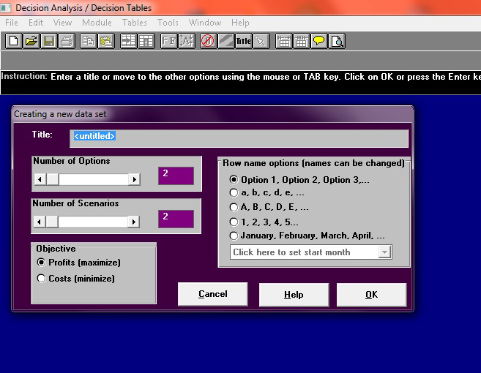

Рисунок 2.5.2 – окно ввода данных ТАБЛИЦЫ РЕШЕНИЙ «DECISION ANALYSIS»

При выборе ДЕРЕВА РЕШЕНИЙ (Вместо опций и количества сценариев задается количество ветвей)

|  |
| --- |
| **Создание нового массива данных**  **Название: <…>**  Количество ветвей 2 Название операций  (названия могут быть изменены)  Цель  ○прибыль (максимизировать) ○ветвь1, ветвь2, ветвь3  ○издержки (сократить) ○ a, b, c, d, e,….  ○A, B, C, D, E  ○1, 2, 3, 4, 5  ○ Январь, Февраль, Март, Апрель  Нажмите здесь, чтобы установить начальный месяц  ВЫХОД ПОМОЩЬ ОК |

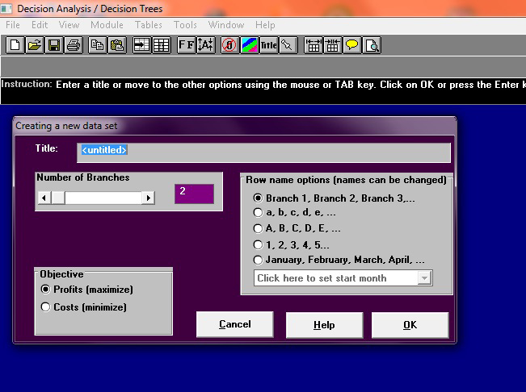

Рисунок 2.5.3 – окно ввода данных ДЕРЕВА РЕШЕНИЙ «DECISION ANALYSIS»

2.6. Прогнозирование (Forecasting)

При выборе этого модуля появляется таблица

|  |
| --- |
| **Создание нового массива данных**  **Название: <…>**  Количество периодов 2 Название операций  (названия могут быть изменены)  ○период1, период2, период3  ○ a, b, c, d, e,….  ○A, B, C, D, E  ○1, 2, 3, 4, 5  ○ Январь, Февраль, Март, Апрель  Нажмите здесь, чтобы установить начальный месяц  ВЫХОД ПОМОЩЬ ОК |

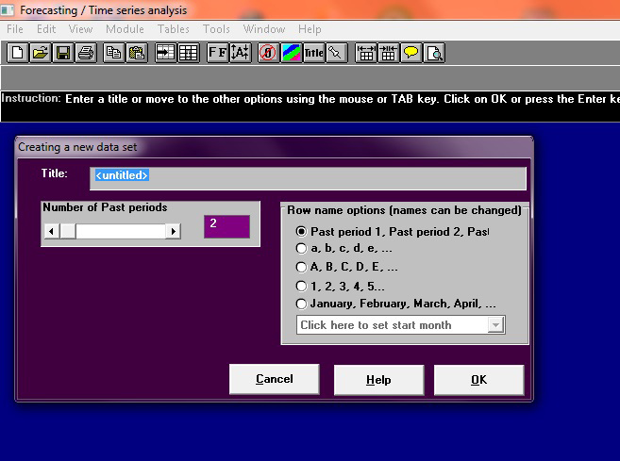

Рисунок 2.6.1 – окно ввода дынных «FORECASTING»

Появляется таблица (вместо нулей задается спрос на предыдущий период)

|  |  |
| --- | --- |
|  | спрос |
| предыдущий период 1 | 0 |
| предыдущий период 2 | 0 |

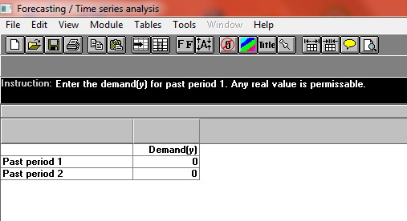

Рисунок 2.6.2 – таблица ввода данных «FORECASTING»

После нажатия F 9 выдается итог на будущий период.

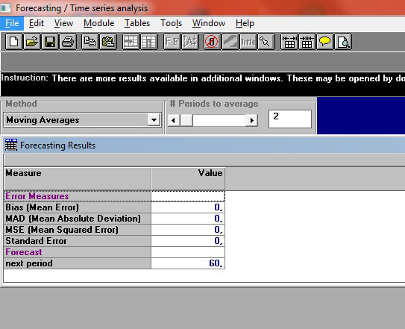

Рисунок 2.6.3 – итоговое окно «FORECASTING»

2.7. Планирование графика работ (Job Shop Sheduling)

Появляется окно:

|  |
| --- |
| **Создание нового массива данных**  **Название: <…>**  Количество работ 2 Название операций  Количество машин 1 (названия могут быть изменены)  ○работа1, работа2, работа3  ○ a, b, c, d, e,….  ○A, B, C, D, E  ○1, 2, 3, 4, 5  ○ Январь, Февраль, Март, Апрель  Нажмите здесь, чтобы установить начальный месяц  ВЫХОД ПОМОЩЬ ОК |

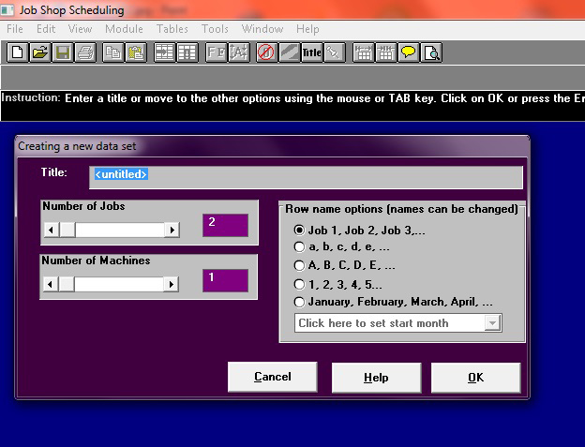

Рисунок 2.7.1 – окно ввода данных «JOB SHOP SCHEDULING»

После нажатия ОК появляется таблица для ввода данных:

|  |  |  |  |
| --- | --- | --- | --- |
|  | Машина1 | Срок | Опция |
| работа1 |  |  |  |
| работа2 |  |  |  |

В поле Машина1 вводится время необходимое машине на совершение работы

В поле Срок количество дней

В поле Опция вводится стоимость работы

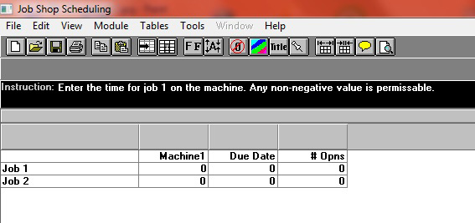

Рисунок 2.7.2 – таблица ввода данных «JOB SHOP SCHEDULING»

2.8. Производительность труда

Во всплывающем окне вводится только название файла, затем появляется таблица:

|  |  |
| --- | --- |
| Параметр | Стоимость |
| время показа данное на изучение | 0 |
| количество единиц от основной единицы | 0 |
| рабочее время на основную единицу | 0 |
| рабочее время на дополнительную единицу | 0 |
| коэффициент | 0 |

Вместо нулей вводятся необходимые значения (ввод отрицательных значений не допускается).

2.9. Линейное программирование (Linear Programming)

|  |
| --- |
| **Создание нового массива данных**  **Название: <…>**  Количество ограничений 2 Название операций  Количество переменных 2 (названия могут быть изменены)  Цель  ○прибыль (максимизировать) ○ограничение1, ограничение2,…  ○издержки (сократить) ○ a, b, c, d, e,….  ○A, B, C, D, E  ○1, 2, 3, 4, 5  ○ Январь, Февраль, Март, Апрель  Нажмите здесь, чтобы установить начальный месяц  ВЫХОД ПОМОЩЬ ОК |

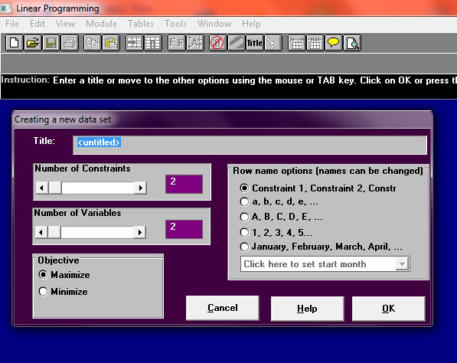

Рисунок 2.9 – окно ввода данных «LINEAR PROGRAMMING»

2.10. Размер партии (Lot Sizing)

|  |
| --- |
| **Создание нового массива данных**  **Название: <…>**  Количество периодов 2 Название операций  (названия могут быть изменены)  ○период1, период2, период3  ○ a, b, c, d, e,….  ○A, B, C, D, E  ○1, 2, 3, 4, 5  ○ Январь, Февраль, Март, Апрель  Нажмите здесь, чтобы установить начальный месяц  ВЫХОД ПОМОЩЬ ОК |

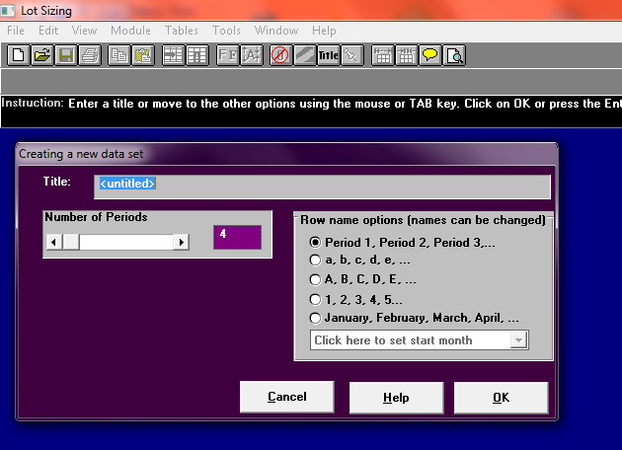

Рисунок 2.10.1 – окно ввода данных «LOT SIZING»

После выбора количества периодов появляется таблица:

|  |  |  |  |  |  |
| --- | --- | --- | --- | --- | --- |
| Период | спрос | продукция (произведено) |  | параметр | Оценка |
| Период 1 | 0 | 0 |  | фиксированные издержки | 0 |
| Период 2 | 0 | 0 |  | стоимость накладки | 0 |
| Период 3 | 0 | 0 |  | начальный капиатал | 0 |
| Период 4 | 0 | 0 |  | время протекания процесса (производства) | 0 |

В результате выдается совокупность общих издержек

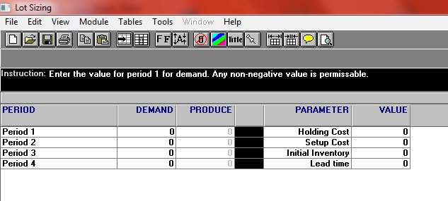

Рисунок 2.10.2 – таблица ввода данных «LOT SIZING»

2.11. Система организации производства и материально-технического снабжения (Material Requirements Planning)

Метод имеет ряд вариантов и большой объем данных, переполненных на экране. Для инициализации экран данных вы должны указать

Название проблемы

Количество строк в спецификации

(Спецификация)количество периодов времени.

Данные вводятся в качестве отступом счет материалов.Таблица данных состоит из следующей информации для каждого пункта.

ПУНКТ: Это название пункта этой линии спецификации. Будьте осторожны имя используется в вычислениях.

УРОВЕНЬ: Это уровень в спецификации. .Первый пункт находится на уровне 0.  
Пункт. Уровень не может быть более одного за уровень элемента непосредственно выше.

ВРЕМЯ: количество требуемого времени

КОЛИЧЕСТВО: Это количество единиц данного пункта, используемых в его родителя

LOT: размеры Лот может быть указан.0 или 1 означает много для партии заказа  
OnHand: Это начальная инвентаризация.

|  |
| --- |
| **Создание нового массива данных**  **Название: <…>**  Количество линий 2 Название операций  Количество за прошлый период 2 (названия могут быть изменены)  ○линия 1, линия 2,…  ○ a, b, c, d, e,….  ○A, B, C, D, E  ○1, 2, 3, 4, 5  ○ Январь, Февраль, Март, Апрель  Нажмите здесь, чтобы установить начальный месяц  ВЫХОД ПОМОЩЬ ОК |

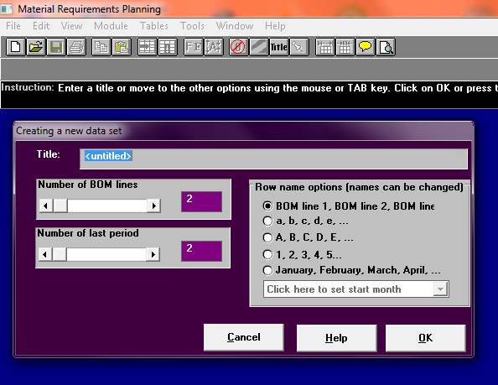

Рисноу 2.11.1 – окно ввода данных «MATERIAL REQUIREMENTS PLANNING»

|  |  |  |  |  |  |  |  |
| --- | --- | --- | --- | --- | --- | --- | --- |
| наименование | уровень | время | начальный компонент | оборудование | размер партии | количество единиц за прошлый период 1 | количество единиц за прошлый период 2 |
| линия 1 | 0 | 1 | 0 | 0 | 0 | 0 | 0 |
| линия 2 | 0 | 1 | 0 | 0 | 0 | 0 | 0 |

После выбора необходимых параметров и нажатия клавиши ОК появляется таблица

Вводятся необходимые значения, ввод отрицательных значений не допускается.

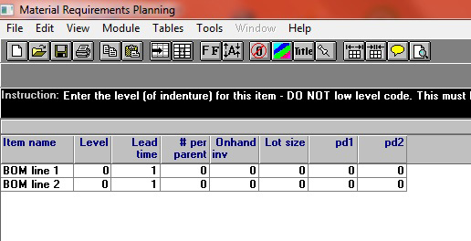

Рисунок 2.11.2 – таблица ввода данных «MATERIAL REQUIREMENTS PLANNING»

2.12. Расположение (Operations Layout)

|  |
| --- |
| **Создание нового массива данных**  **Название: <…>**  Количество отделов 2 Название операций  Количество комнат 2 (названия могут быть изменены)  Расстояние  ○симметричное ○отдел1, отдел2,…  ○не симметричное ○ a, b, c, d, e,….  ○A, B, C, D, E  ○1, 2, 3, 4, 5  ○ Январь, Февраль, Март, Апрель  Нажмите здесь, чтобы установить начальный месяц  ВЫХОД ПОМОЩЬ ОК |

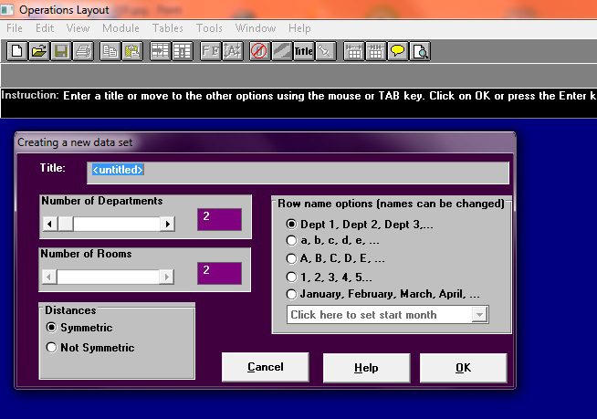

Рисунок 2.12.1 – окно ввода данных «OPERATIONS LAYOUT»

Затем появляется таблица:

|  |  |  |  |
| --- | --- | --- | --- |
| Таблица расхода | отдел 1 | отдел 2 | комната |
| отдел 1 |  |  | (выбирается название комнаты) |
| отдел 2 |  |  |  |
|  |  |  |  |
| Таблица расстояния | комната 1 | комната 2 |  |
| комната 1 |  |  |  |
| комната 2 |  |  |  |

В результате выдается общая протяженность комнат.

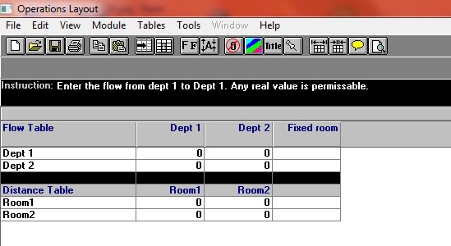

Рисунок 2.12.2 – таблица ввода данных «OPERATIONS LAYOUT»

2.13. Контроль качества (Quality Control)

Модуль может быть использован как для отбора проб приема и контроля технологического процесса. Варианты отбора проб должны найти план отбора проб или  
учитывая план отбора проб для определения ошибки и / или привлечь характеристики срабатывания (OC) Кривая или среднее исходящей качества (AOQ)  
кривая. Контроль может быть вычислен либо на процент дефектов (р-гистограмм) или для среднего (х-бар) и диапазона диаграммы

Контрольные карты  
Для всех контрольных карт метод окно позволяет выбрать 6 различных доверительных интервалов.  
  
р-гистограммы  
Модель может быть использована двумя различными способами в зависимости от ответа на экране создания, которая просит для ряда образцов.   
  
Если количество образцов 1. Центральная линия выявляет процент дефектов и, следовательно, должны быть между 0 и 1 (и, конечно, гораздо ближе к 0). Основываясь на этих двух частях информации в р-гистограмм будут представлены результаты.  
  
Среднее и диапазон диаграммы  
Модель может быть использована двумя различными способами в зависимости от ответа на экране создания, которая просит для ряда образцов. В  
Кроме того, экран создания позволяет либо исходных данных (отдельные выборочные значения), чтобы быть введены или для выборочных средних и колеблется, чтобы быть  
вошел.  
  
Если количество образцов 1, а затем программа будет просить вас за центральной линией и диапазона. Основываясь на этих двух частей информации в  
контрольные пределы х-бар и диапазон диаграммы будут представлены.  
Если количество образцов больше 1, то программа попросит вас ввести размер выборки и либо выборочное среднее и диапазон или  
Необработанные данные в каждом из образцов. Основываясь на этой информации, программа вычисляет общее среднее и среднее диапазон и верхний  
и нижний пределы управления. Пределы регулирования рассчитываются на основе представленного значений средних и дальности чартах.  
  
Принятие выборки (не в визуализации / Лестничные текст)  
Найти образец план - атрибуты.  
Детали будут пробы из партий и в зависимости от количества дефектов лоты будут приняты или отклонены. План выборки  
Определение количества элементов для отбора проб (размер выборки, N), а максимальное число допустимых дефектов в образце (с,  
критическое значение).  
Планы отбора образцов предназначены для удовлетворения определенным требованиям об ошибках. Спецификации ввода этой модели. Они включают в себя AQL (от 0 до  
.99), ДРИ (от 0 до 0,99), риск изготовителя, который является раскрывающийся список, чтобы установить Я риска 0,05 0,01 или и потребителя, который является раскрывающийся список, чтобы установить  
.01, .05 .10 Или. На основании этих четырех значений программа вычисляет размер выборки и критическое значение, или в некоторых случаях говорится, что  
Критическое значение слишком велико. (Программа не может найти план выборки, если критическое значение больше, чем 49) Кроме того, текущая  
probabilites изготовления типа 1 и типа 2 ошибки вычисляются (см ценам ниже результаты)  
  
Найти образец план - переменные  
Детали будут пробы из партий и измерения будут приняты. На основании средней оценки в образце много будет либо  
приняты или отклонены. План выборки определение количества элементов для отбора проб (размер выборки, N) и максимум или  
Минимальная допустимая средняя выборочная (критическое значение). Все тесты в этой модели одностороннего.  
Планы отбора образцов предназначены для удовлетворения определенным требованиям. Спецификации ввода этой модели. Они включают ожидаемое значит, μ0, альтернативный среднее, μ1, стандартное отклонение, риск производителя (альфа) и риска потребителя Я. Основываясь на этих пяти настроек программа вычисляет размер выборки и критического значения.  
  
Найти ошибки / OC Curve  
Это модель для определения ошибок при введении плана отбора проб. План отбора проб определяется размером выборки, п и критическое значение  
гр. Ошибки определяются в ДУК и ДРИ. Учитывая эти четыре значения п, с, ДУК и ДРИ программа определит  
риск изготовителя = вероятность ошибки первого рода и Я, риск потребителя = вероятность ошибки II типа. Программа также может отображать  
рабочая характеристика кривой. Это участок вероятности принятия (на оси ординат) в зависимости от процентного содержания дефектов (на  
ось х). Два разных версий OC кривая может быть построена.  
  
Результаты  
Ошибки рассчитываются с использованием биномиального распределения. Оно может отличаться от других результатов, которые используют распределению Пуассона. Кроме того, Расчеты выполнены с учетом размера выборки, но без учета Площадь участка. То есть, биномиальное распределение Предполагается, что размер лота большой (бесконечность). Фактические вероятности не совпадают точно заданные вероятности для производителя и потребителя риска.   
Размер выборки и критическое значение отображается для отбора проб переменных.

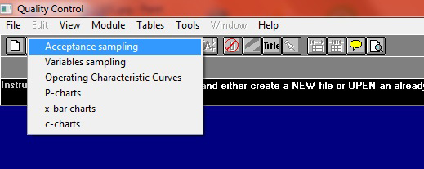

Рисунок 2.13 – выбор варианта «QUALITY CONTROL»

2.14. Надежность (Reliability)

Этот модуль используется для вычисления надежности серии параллельных компонентов. Первоначальный вход состоит из:

- Название проблемы

- Количество компонентов, которые находятся в серии, и

- Наибольший размер любого из этих компонентов.

Например, предположим, что у нас есть системы, такие как, что дается на рисунке ниже.  
 > x > > x > > x > > x

> x > > x >

> x >   
Это представляет 4 систем в серии (слева направо) с 1,3,2 и 1 компонент. Значения, введенные при инициализации 4 по количеству компонентов в серии и 3 для наибольшего числа параллельно.  
Вход для главной таблицы данных представляют собой вероятности, что каждый компонент будет работать. Вероятности, которые перечислены в 0 игнорируются.  
  
Результаты  
Жирным шрифтом строка в нижней части дает вероятность надежностей для каждого из параллельных систем. Ниже вычисляется надежность системы в целом.

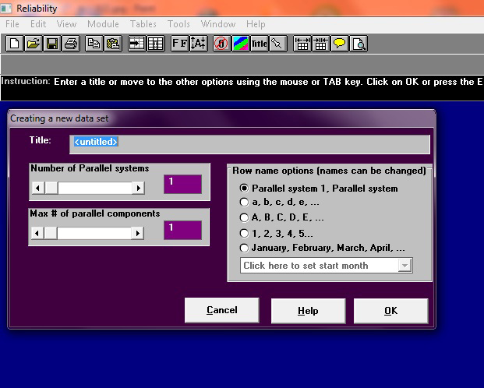

Рисунок 2.14 – окно ввода данных «RELIABILITY»

**2.15 Иммитационное моделирование (Simulation)**

Вы можете моделировать распределение частот или распределения вероятностей.

Задаются параметры:  
Название проблемы  
Количество категорий (до 10).  
На главной таблицы данных, для каждой категории укажите значение этой категории (по желанию) и введите частоту. Частоты не должны подвести к 1 или 100, как они будут скорректированы на основе их суммы в программе.  
  
Над таблицей данных метод окно позволяет выбрать, следует ли случайные числа должны быть сгенерированы программой или взяты из текста (если вы используете Хейзер или Рендер или Рассел). Там также дополнительное окно данных  
по количеству испытаний, а другой для семени (или строки или номер столбца.) путем изменения семя, вы можете иметь различные пробеги моделирования. Если оставить семена результаты будут одинаковыми.  
  
  
Результаты  
Программа вычисляет и отображает общую частоту и масштаб все соответственно.  
  
Колонка PROBABILITY преобразует частоты в относительных частот в соответствии с PROB = частота / Суммарная частота.  
колонка CUMULATIVE PROBABILITY накапливает текущую сумма. Это используется для принятия решения, в котором категория наблюдается.  
VALUE*FREQUENCY раздел используется для вычисления ожидаемого значения.

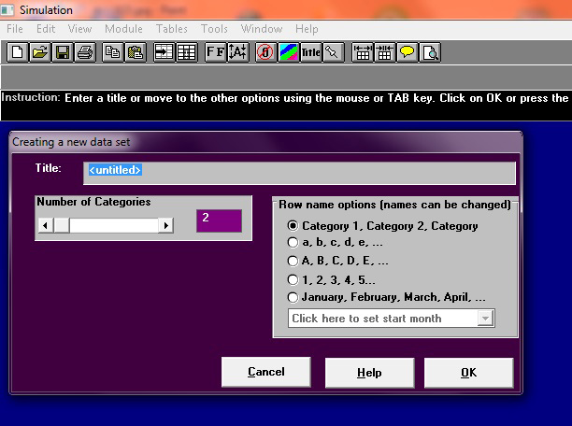

Рисунок 2.15 – окно ввода данных «SIMULATION»

2.16. Транспортирование (Transportation)

Изначально задаются:  
Название проблемы  
Количество происхождения (строк)  
Количество назначения (столбцов).  
Цель (минимизировать или максимизировать).  
  
(Примечание: Фиктивные строки или столбцы не должны быть включены программа сделает это за вас.).  
  
Главный экран данных содержит метод окно в левом верхнем углу. Вы выберите способ / модель из:  
Любой метод (программа будет использовать VAM)  
Метод углу Северо-Западный  
Минимальная стоимость метода  
Приближение Метод Фогеля (VAM)  
Вы можете вернуться к этому методу поле и измените методы strating так часто, как вам нравится, что делает его очень легко запускать различные методы на том же наборе данных. Конечно, окончательное решение всегда будет таким же.

Экран данных содержит опцию окно для установки цели. Основными важная информация посвящена стоимость доставки формирования каждого происхождения для каждого назначения, поставок и требованиями.  
ПРИМЕЧАНИЕ: Если есть альтернативные оптимальные решения к проблеме, то программное обеспечение будет выдавать сообщение о том, это. Чтобы на самом деле увидеть различные решения, которые вы должны использовать в шаговом варианте.  
  
Результаты в других окнах  
Начальный выходной перевозки состоит из поставок, которые будут сделаны.  
  
Дополнительные окна могут быть открыты, чтобы отобразить  
предельные издержки неиспользованных клеток,  
исходная задача,  
итерации,  
транспортные расходы, связанные с каждой ячейке  
Поставки в списке, а не в таблице.

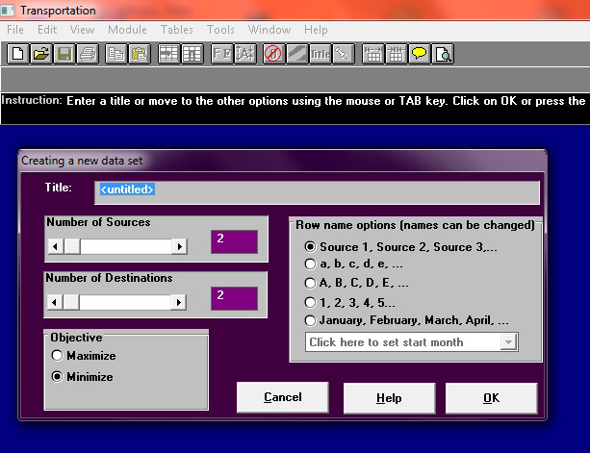

Рисунок 2.16 – окно ввода данных «TRANSPORTATION»